МИНИСТЕРСТВО ОБРАЗОВАНИЕ И НАУКИ УКРАИНЫ

НАЦИОНАЛЬНЫЙ ТЕХНИЧЕСКИЙ УНИВЕРСИТЕТ

«ХАРЬКОВСКИЙ ПОЛИТЕХНИЧЕСКИЙ ИНСТИТУТ»

Кафедра «Программная инженерия»

Отчет к лабораторной работе №2

Создание и компиляция простейшей программы в ОС Linux

Выполнил:

студент группы КН-36е

Головня Д.Н Проверил:

Кондратов А.М

Харьков 2017

**Цель занятия**

Разработать и отладить программный проект (2 или больше исходных файла, взаимосвязанных между собой) в среде Linux (c использованием IDE NetBeans, компилятора gcc/g++, менеджера проектов make и отладчика gdb).

Програмный проект должен реализовывать набор взаимосвязанных модулей, использующих стандартный ввод-вывод.

Составить программу для нахождения значений выражений А и В по заданным значениям исходных данных x,y,z. Функции для нахождения А и В должны быть описаны в различных файлах. Исходные данные (по вариантам) находятся в таблице 1.

**Задание**

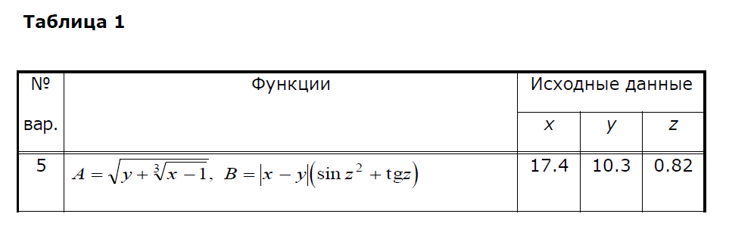

**Код программы:**

**cpp1**

#include <iostream>

#include <cmath>

using namespace std;

double cpp2(double,double,double);

int main()

{

double x= 17.4, y= 10.3, z= 0.82,A,B;

A=sqrt(y+pow(x-1,1/3));

cout<<A<<endl;

cout<<cpp2(x,y,z)<<endl;

return 0;

}

**ccp2**

#include <iostream>

#include <cmath>

using namespace std;

double cpp2(double x,double y, double z);//prototype function

double cpp2(double x,double y, double z)//declare funtion

{ double B;

B= abs(x-y)*(sin(z*z)+tan(z));

return B;

}

**makefile**

all:

g++ -o prog cpp1.cpp, cpp2.cpp

./prog

**Пример работы программы**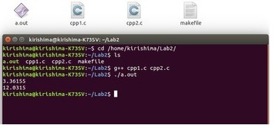

**Вывод**: в ходе лабораторной работы я разработал и отладил программный проект (2 или больше исходных файла, взаимосвязанных между собой) в среде Linux (c использованием IDE NetBeans, компилятора gcc/g++, менеджера проектов make и отладчика gdb).